Bearbeiter/in Locher, Ute
E-Mail lochner@hs-nb.de

Datum 8. Januar 2020
Ankündigung

Handwerkskraft mit Wissenschaft: Produktoptimierung in der Lebensmittelbranche
- eine Veranstaltung zum Thema Produkt- und Verfahrensentwicklung

Sie haben einen kleinen oder mittelständischen Lebensmittelbetrieb und möchten ihre Produkte noch genauer an die Wünsche ihrer Kunden anpassen? Oder sie möchten auf die gestiegenen Anforderungen an Gesundheit, Umwelt oder Produktionssicherheit reagieren? Dann kommen Sie gerne vorbei, zur Veranstaltung der Handwerkskammer OMV und des Zentrums für Ernährung und Lebensmitteltechologie (ZELT) der Hochschule Neubrandenburg:

„Handwerkskraft mit Wissenschaft“
Mittwoch, 29. Januar 2020
14:00 – 16:30 Uhr
im Zentrum für Ernährung und Lebensmitteltechnologie gGmbH
Seestraße 7 a
17033 Neubrandenburg

Das ZELT öffnet an diesem Tag seine Labore. Die Mitarbeitenden zeigen anschaulich, wie mikrobiologische und chemische Analysen zur Produkt- und Verfahrensentwicklung in der Lebensmittelbranche beitragen. Spannende Beispiele von Ergebnissen aus der Zusammenarbeit von Handwerk und Wissenschaft ergänzen das Programm. Bei Vorträgen wie „Was macht der Hopfen in der Wurst?“ oder „Amaranth und das glutenreduzierte Brot“ erfahren Sie, wie Innovationen in Kooperation zwischen Handwerk und Wissenschaft erfolgreich umgesetzt und an die Bedürfnisse der Verbraucher angepasst werden. Die Handwerkskammer OMV, das ZELT und die Hochschule Neubrandenburg stehen als Gesprächspartner zur Verfügung.

Die Teilnahme ist kostenfrei. Die Teilnehmeranzahl ist auf maximal 20 Personen begrenzt.
Das Programm und das Anmeldeformular finden Sie unter https://www.hwk-omv.de/artikel/handwerkskraft-mit-wissenschaft-18,0,1851.html .

Bildunterschriften:
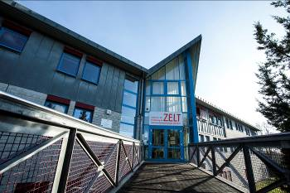
ZELT_EINGANG: Das ZELT unterstützt kleine und mittelständische Lebensmittelbetriebe in Mecklenburg-Vorpommern seit über zwanzig Jahren mit technologischer Beratung und Problemlösungen sowie bei der Koordinierung, Beantragung und Durchführung von geförderten Projekten.

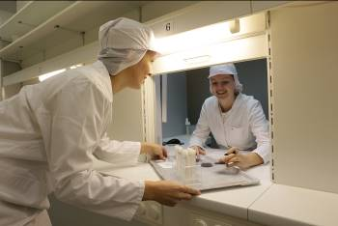ZELT_Team: Die Mitarbeitenden des ZELT freuen sich auf einen spannenden Austausch mit den Handwerksbetrieben.

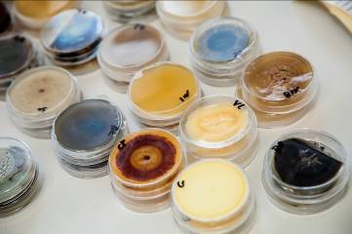

ZELT_Petrischalen: Zu den Angeboten des ZELT zählen auch mikrobiologische und chemische Analysen, die der Produkt- und Prozessoptimierung dienen.

